Водителям велосипедов запрещается!!!  - управлять велосипедом, не держась за руль хотя бы одной рукой;  - перевозить груз, выступающий за габариты более чем на 0, 5 м;  - перевозить груз, мешающий управлению;  - ездить по дороге при наличии велодорожки;  - перевозить детей до 7 лет при отсутствии специально оборудованных для них мест;  - буксировать велосипед;  - управлять велосипедом в наушниках;  - ездить в состоянии опьянения, под воздействием наркотических препаратов, в болезненном или утомленном состоянии.  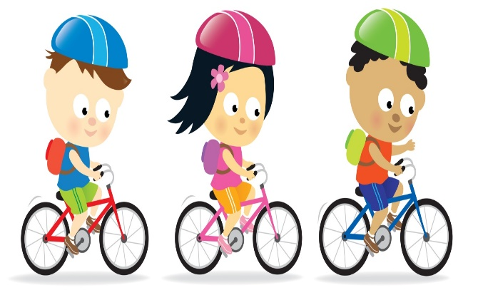  Правила дорожного движения для велосипедистов  Движение велосипедистов в возрасте до 7 лет разрешается  - с пешеходами по тротуарам;  - по велопешеходным дорожкам (на стороне пешеходов);  - по пешеходным дорожкам;  - по пешеходным зонам.  Движение велосипедистов в возрасте от 7 до 14 лет разрешается  - с пешеходами по тротуарам;  - по велопешеходным дорожкам (на любой стороне);  - по пешеходным дорожкам;  - по велосипедным дорожкам;  - по пешеходным зонам.  Движение велосипедистов в возрасте старше 14 лет разрешается  - по велопешеходным дорожкам (на стороне велосипедистов);  - по велосипедным дорожкам;  - по полосе для велосипедов;  - по правому краю дороги при условии, что  - велосипедисты едут колонной;  - когда нет велополосы и велодорожки или невозможно ехать по ним;  - у велосипеда имеется прицеп или груз шире 1 м;  - по обочине при условии, что  - нет велодорожки;  - нет велополосы;  - · невозможно ехать по правой части дороги. | ДОРОЖНЫЕ ЗНАКИ,  которые должен знать каждый велосипедист!!!  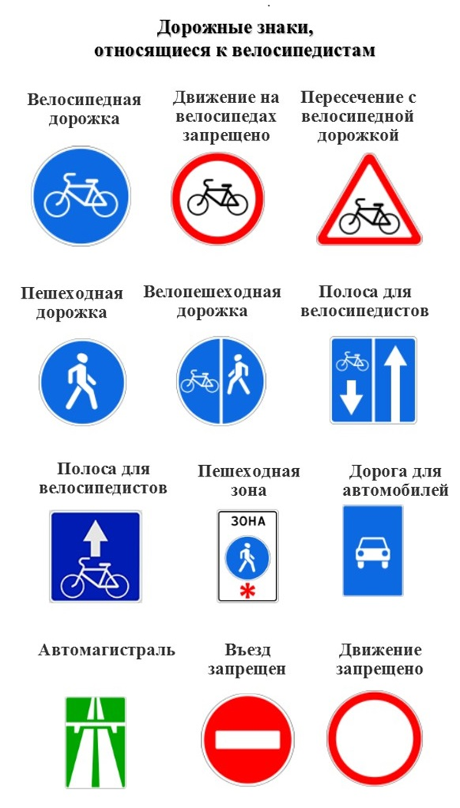  Основные обязанности велосипедистов  1. В обязанности велосипедистов входит содержание своего транспортного средства в исправном техническом состоянии. Велосипед должен быть с исправным тормозом и работающим звуковым сигналом.  Ездить ночью по дороге или во время дождя, тумана или снега, то есть в условиях недостаточной видимости, разрешается только с освещением.  2. Велосипедист должен ездить как можно ближе к правому краю дороги и только в один ряд с другими байкерами.  3. В обязанности велосипедиста входит подача предупредительных сигналов перед каждым маневром, даже если сзади нет движущегося транспортного средства. Подав сигнал рукой, велосипедист не получает никакого преимущества в движении, поэтому всегда нужно убедиться в том, что сзади едущий участник движения понял намерения и не начал обгон.  4. Если рядом с дорогой есть велосипедная дорожка, водители велосипедов должны ездить только по ней.  5. При движении в колоннах водители велосипедов обязаны двигаться только в один ряд по дороге группами по 10 человек. Расстояние между группами – 80-100 метров для облегчения обгона автомобилями. | КГБУ СО «Комплексный центр  социального обслуживания «Богучанский»  Памятка юного велосипедиста  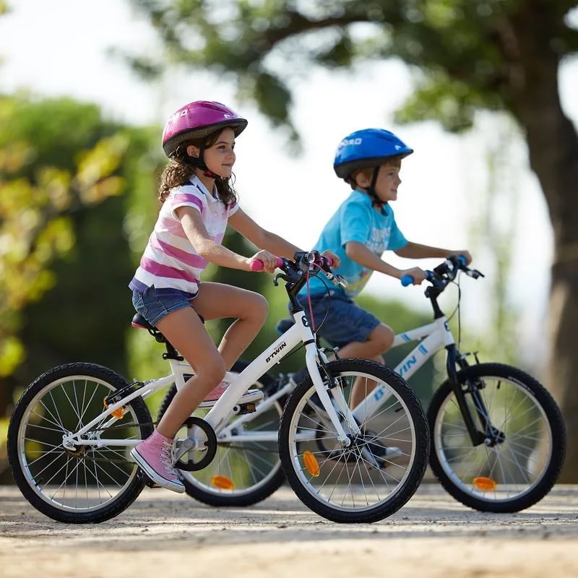  Отделение профилактики безнадзорности и правонарушений несовершеннолетних  Мы находимся по адресу:  с. Богучаны, ул. Геологов, 17  Богучанского р-на, Красноярского края,  т. 89504070755  E-mail: bogcsj@yandex.ru  2021г  Сигналы, подаваемые рукой, принятые в правилах ПДД:  - Сигнал правого поворота или перестроения — вытянутая в направлении поворота правая рука либо левая, выставленная от себя и согнутая в локте под прямым углом.  - Сигнал левого поворота или перестроения — вытянутая в направлении поворота левая рука либо правая, выставленная от себя и согнутая в локте под прямым углом.  - Сигнал торможения — поднятая вверх и выпрямленная в локте левая или правая рука.

